Reportaje sobre Toledo - corrección
- Toledo se suele llamar ciudad imperial o tiene el sobrenombre de « ciudad de las tres culturas ». RAPPEL : « SOLER » significa :_____________________
En efecto, durante la edad media convivieron en paz las 3 culturas : cristiana - musulmana y judía.
- Toledo fue la capital de España. Desde la época de los visigodos hasta el siglo XVI, Toledo fue el centro político y cultural de la península ibérica, y su influencia se mantiene hasta nuestros días.
- Toledo no es considerada Patrimonio de la Humanidad por la UNESCO desde 1986.
- El río que pasa por Toledo es el Tajo.
- Había 2 accesos a la ciudad de Toledo por los puentes de Alcántara y de San Martín. Estos puentes fueron contruidos por los Romanos.
- La ciudad de Toledo tenía una muralla que rodeaba la ciudad con unos 4,5 Km de perímetro cuya fortificación* se había comenzado en 1297.
- La puerta de acceso más antigua de la ciudad se llama «Valmardón » o de « Bab al-Mardum ».
- La catedral de Toledo es el monumento más importante de la ciudad. Es de estilo gótico y tiene una torre campanario de 90 metros de altura
La catedral tiene 3 puertas de acceso: La puerta del perdón – la del reloj y la de los leones. En el interior de la catedral, podemos admirar la capilla mayor - El coro – La sala capitular – la sacristía – la capilla de los reyes nuevos y las vidrieras góticas.
- Otro edificio religioso de Toledo es el Monasterio de San juan de los Reyes. Fue construido por los Reyes Católicos en 1476 (Fernando II de Aragón e Isabel I la Católica)
Los Reyes Católicos fue la denominación que recibieron los esposos Isabel I de Castilla (1451-1504) y Fernando II de Aragón (1452-1516), monarcas de la Corona de Castilla y de la Corona de Aragón, respectivamente, cuyo matrimonio* implicó la unión dinástica de sus reinos y marcó el inicio de la formación territorial de España. Asimismo, Isabel y Fernando fueron los primeros monarcas de Castilla y Aragón en ser llamados «reyes de España»
- La obra más famosa de El Greco es « El entierro del conde Orgaz », está en la Iglesia de Santo Tomé.
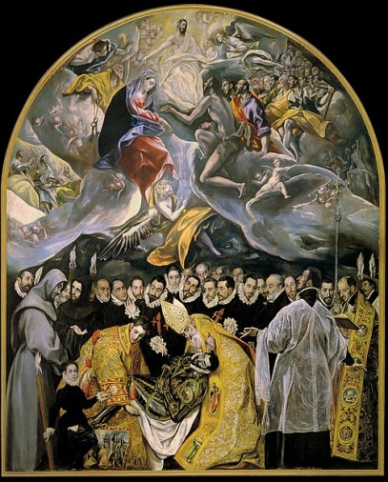
Es un óleo sobre lienzo pintado en estilo manierista por El Greco entre los años 1586-88

La Iglesia de San Idelfonso es de estilo barroco, tiene un mirador.
ESTILOS DE CONSTRUCCIÓN
Ya vimos el estilo románico.
La arquitectura gótica es un estilo arquitectónico que floreció en Europa durante la Edad Media, especialmente entre los siglos XII y XVI. Se caracteriza por sus estructuras elevadas, arcos apuntados, bóvedas de crucería y grandes ventanales, a menudo adornados con vidrieras coloridas.
El Barroco es un período artístico que floreció en Europa durante los siglos XVII y XVIII después del Renacimiento. Este estilo se caracteriza por su exuberancia, dramatismo y pasión desbordante. El término "barroco" proviene del portugués "barroco", que significa "perla de forma irregular".
- El Alcázar de Toledo está a más de 500 metros sobre el nivel del río Tajo, «Al Qasar», que significa «fortaleza». Fue construido por Carlos I
- Las calles de Toledo son callejuelas estrechas, es como un laberinto, callejear es la mejor manera de descubrir la ciudad.
- ¿Qué recuerdos son los más tipicos para comprar en Toledo ?
Los turistas suelen comprar las famosas armas como espadas, puñales, cuchillos… o el damasquinado de Toledo y entre los elementos gastronómicos el excelente mazapán de Toledo
Qu'est-ce que le damasquinage ?
DAMASQUINER, verbe trans. Incruster à froid, au marteau, de petits filets (d'argent, d'or, de cuivre) formant décor, dans un autre métal (fer, acier, cuivre).

- Actualmente existen muchos restos de las culturas romanas, musulmanas y judías en Toledo como el monumento más antiguo de Toledo que es la mezquita del Cristo de la Luz (999) y hay restos de una calzada romana y la Sinágoga de Santa María la Blanca (siglos XII y XIII)

- El Museo del Greco se puede visitar en Toledo.
https://www.cultura.gob.es/mgreco/inicio.html
Potcast radio France : https://www.radiofrance.fr/personnes/le-greco
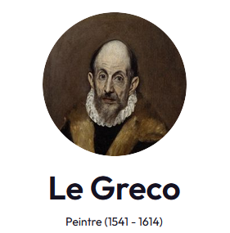

- Enfrente de Toledo, la ciudad puede admirarse en una panorámica considerada como la más bonita del mundo de noche.
https://madridurbanvibes.com/toledo-tiene-la-panoramica-nocturna-mas-bonita-del-mundo/
